Утверждаю
Директор МКОУ «КСОШ
Им. Р.Гамзатова
______________Исмаилов Г.А.

Программа сопровождения
Школьной службы примирения.

Пояснительная записка.
В школе дети проводят большую часть своего времени, общаются с огромным количеством людей и часто сталкиваются с ситуациями, когда нужно принять решение самостоятельно (без участия родителей: советом или инициативой), не откладывая на потом. Получается, что в школе наши дети учатся жить. Многие родители и педагоги среди качеств, которые, как они считают, необходимы нашим детям, называют самостоятельность. Но при этом взрослые забывают, что условием формирования той самой самостоятельности является предоставление ребенку возможности самому решать затруднительные вопросы, находить выходы из конфликтных ситуаций. Окружающим подростка людям кажется, что в случае воплощения в жизнь самостоятельно принятого решения ученик «наломает дров» и поэтому из благих намерений мы спешим подсказать ему выход из ситуации, а то и активно поучаствовать в её разрешении. При этом каждый взрослый преследует свою цель: педагог - поддержание дисциплины и высоких показателей по поведению детей в школе, родители - избежать вызовов в школу, иметь возможность рассказать об успехах ребенка родственникам, друзьям, сослуживцам и др.
А чего же хочет в этой ситуации подросток? Удовлетворить свои потребности: быть услышанным, понятым, доказать, что его слово чего - то стоит. Существует вполне легальный способ дать ему такую возможность, когда регулирование конфликтной ситуации осуществляется с участием третьей стороны. Такую деятельность принято называть медиацией.
Медиация - специальный вид деятельности, заключающийся в оптимизации с участием третьей стороны процесса нахождения конфликтующими сторонами решения проблемы, которое позволяет прекратить конфликт. Медиация является одним из наиболее древних и всеобщих способов разрешения конфликтов
Для решения разного рода конфликтов (не только школьных) возможно использование метода медиации. Программа примирения в семье - это преодоление несправедливости во внутрисемейных отношениях, поскольку именно в дисфункциональности семьи нередко заложены причины девиантного поведения подростка. В этом случае ставится задача на преодоление разрушительных в целом для семьи взаимодействий ее членов. Кризис семьи может потребовать и более глубоких форм, таких, например, как семейная терапия, но программа примирения даст возможность сделать шаг членам семьи по осознанию необходимости собственных усилий и изменений. Еще один пример использования данного метода - школьная конференция (разрешение конфликтов между классами, учеником и классом, классом и учителем).
Опираясь на выше изложенную информацию можно прийти к выводу о том, что в современном обществе существует необходимость создания Школьной службы примирения, в работе которой широко используется данный метод разрешения конфликтных ситуаций.
Данная программа раскрывает структуру работы данной службы в МКОУ «КСОШ им. Р.Гамзатова».
Цель данной программы – социализация обучающихся через технологии конструктивного общения (формирование правовой культуры).
Приоритетные задачи:
- создание условий реализации программ примирения для участников школьных конфликтов;
- самовыражение каждого члена службы через участие в работе Службы;
- обеспечение отношений сотрудничества между учителями и обучающимися;
- ранняя профилактика правонарушений и преступлений.
Целевая группа: обучающиеся, сотрудники, родители и опекуны МКОУ «КСОШ им. Р.Гамзатова».
Необходимая документация:
- Положение о Школьной службе примирения (Приложение № 1).
- Устав Школьной службы примирения (Приложение № 2)
- Журнал регистрации случаев (Приложение № 3)
- Регистрационная карточка (Приложение № 4).
- Примирительный договор (Приложение № 5)
Данная программа рассчитана на 1 учебный год. В соответствии с этим был составлен следующий план работы Школьной службы примирения.
План работы
Школьной службы примирения
на 2015 -2016 уч. г.
п/п | Мероприятие | Сроки проведения
1 | Организационно-методическая работа | Сентябрь 2015 г.
2 | Формирование группы медиаторов | Сентябрь 2015 г.
3 | Проведение обучающего курса для медиаторов. | Сентябрь – октябрь  2015 г.
4 | Выпуск информационного стенда, буклетов, предоставление информации на сайт школы о школьной службе примирения | Октябрь 2015 г.
5 | Выступление на классных часах с рассказом о работе школьной службе примирения | Октябрь - ноябрь 2015 г.
6 | Выступление на родительский собраниях с рассказом о работе школьной службе примирения | Октябрь - ноябрь 2015 г.
7 | Заседание членов службы примирения | 2-ая неделя
8 | Сбор заявок для рассмотрения | В течение периода
9 | Посещение Районного Суда | Октябрь 2015 г.
10 | Проведение программ примирения по запросам инспекторов ОВД ОДН с предоставлением последним отчетов о проведенной восстановительной работе | По запросам
11 | Проведение программ примирения по запросам руководителя муниципальной службы примирения с предоставлением последним отчетов о проведенной восстановительной работе | По запросам
12 | Сотрудничество с Советом профилактики, возможность проведения ВП с подачи членов Совета профилактики | По запросам
13 | Подведение итогов работы службы | Мая 2016 г.

Краткое описание обучающего курса для медиаторов
1 блок. «Школьная служба примирения»
Тренинг представляет собой разбор и обсуждение особенностей работы службы примирения в школе. Рассматриваются психолого-педагогические и социально-юридические аспекты работы данной службы.(2 часа)
2 блок. «Коммуникация»
На тренинге подробно рассматривается процесс коммуникации, возникающие при конфликтной коммуникации сложности, с которыми может столкнуться медиатор, «обычная» коммуникация и восстановительная коммуникация как деятельность по восстановлению понимания, овладение техникой активного слушания.
На тренинге отрабатываются коммуникативные навыки необходимые для успешного проведения восстановительных программ. (3 часа)
3 блок. «Управление эмоциями».
Овладение техник по управлению своим эмоциональным фоном, определение внешних признаком эмоционального состояние человека. (3 часа)
4 блок. «Как разобраться в конфликтной ситуации?»
Теоретические аспекты понятий «конфликт» и «конфликтная ситуация», виды внутришкольных конфликтов, стратегии урегулирования конфликтов, разбор конфликтных ситуаций. (7 часов)
5 блок. «Как эффективно перевести переговоры?»
Разбор рекомендаций по успешному проведению переговоров, практические аспекты ведения переговоров. (2 часа)
Тематическое планирование обучающего курса медиаторов.
Тема | Количество часов | Занятия.
«Школьная служба примирения» | 2 | Психолого-педагогические и социально-юридические аспекты работы
«Коммуникация» | 3 | 1. Теоретические аспекты.  2. Задание «Будь внимателен»  3. Задание «Длинный-короткий»  4. Задание «Послушай и повтори»  5. Задание «Вольный перевод»  6. Задание «Хитрый шифр»  7. Задание «Почемучки»  8. Задание «Угадай-ка»  9. Задание «Резюме».  10. Закрепление.
«Управление эмоциями». | 3 | 1. Теоретические аспекты.  2. Задание «Смешные лица»  3. Задание «Превращение»  4. Задание «Грустяшки-улыбашки»  5. Задание «Что мы чувствуем и почему?»  6. Задание «Комплимент»  7. Задание «Признание в любви»  8. Задание «Плохо-хорошо»  9. Закрепление.
«Как разобраться в конфликтной ситуации?» | 7 | 1. Теоретические аспекты.  2. Конфликты между родителями и детьми.  3. Конфликты между педагогам и учеником  4. Конфликты между учеником и группой учащихся того же класса.  5. Конфликты между двумя учениками одного класса.  6. Конфликты между родителями и классным руководителем.  7. Задание «Как в сказке»  8. Задание «Инсценировка»  9. Задание «Измени финал».  10. Задание «Меняемся ролями»  11. Закрепление.
«Как эффективно перевести переговоры?» | 2 | 1. Теоретические аспекты.  2. Задание «Громче!»  3. Задание «Одно из двух»  4. Задание на обработку техники перефразирования.  5. Закрепление.

Список литературы
1. Зедгенидзе В. Я. Предупреждение и разрешение конфликтов у дошкольников: пособие для практических работников ДОУ. - М.: Айрис - пресс, 2006. - 112 с.
2. Коновалов А. Четыре шага к восстановительной работе с пространством школы// Восстановительная ювенальная юстиция. Сборник статей. М.: МОО Центр «СПР», 2005, с. 113
3. Коновалов А.Ю. Школьная служба примирения и восстановительная культура взаимоотношений: практическое руководство. /под общей редакцией Карнозовой Л.М. – М.: МОО Центр «Судебно-правовая реформа», 2012. – 256 с.
4. Лукманов Е. В. Психология школьного конфликта// Справочник заместителя директора школы. - №5 - 2008. - с. 61 - 67.
5. Овчинникова Т. С, Павлович Г. А. Служба примирения в образовательном учреждении. - Тюмень: Изд - во предпринимателя Заякина В. В., 2008. - 54 с.
6. Овчинникова Т. С. Технология восстановительного правосудия в социально -педагогической деятельности. - Тюмень: Тюменский издательский дом, 2006. - 29 с.
7. Рабочая книга ведущего программ восстановительного правосудия, Центр «СПР» -31с.
8. Современная конфликтология в контексте культуры мира. Москва, 2001. - 415 с.
9. Школьная служба восстановительной медиации (примирения). Система подготовки медиаторов. 5-9 классы: практические занятия, тренинговые занятия / авт. – сост. О. А. Уварова. – Волгоград: Учитель, 2014.
10. Школьная служба примирения: от идеи к действиям // «Педагогическое обозрение» - Ноябрь 2010 № 10 (107) с. 8-9
11. Шнейдер Л. Б. Девиантное поведение детей и подростков. - М.: Академический Проект, 2005 - 336 с.
Приложения.
Приложение № 1.
Положение
о Школьной службе примирения

- Общие положения.
  - Служба примирения является социальной службой, действующей в школе на основе добровольческих усилий учащихся.
  - Служба примирения действует на основании действующего законодательства, Устава школы и настоящего Положения.
- Цели и задачи примирения.
  - Целью деятельности службы примирения является содействие профилактике правонарушений и социальной реабилитации участников конфликтных и криминальных ситуаций на основе принципов восстановительного правосудия.
  - Задачами деятельности службы примирения являются:
    - Проведение примирительных программ для участников школьных конфликтов и ситуаций криминального характера.
    - Обучение школьников методам урегулирования конфликтов.
3. Принципы деятельности службы примирения.
3.1. Деятельность службы примирения основана на следующих принципах:
3.1.1. Принцип добровольности, предлагающий как добровольное участие школьников в организации работы службы, так и обязательное согласие сторон, вовлеченных в конфликт, на участие в примирительной программе.
3.1.2. Принцип конфиденциальности, предполагающий обязательство службы примирения не разглашать полученные в ходе сведения. Исключение составляет информация о возможном нанесении ущерба для жизни, здоровья и безопасности.
3.1.3. Принцип нейтральности, запрещающий службе примирения принимать сторону одного из участников конфликта. Нейтральность предполагает, что служба примирения не выясняет вопрос о виновности или невиновности той или иной стороны, а является независимым посредником, помогающим сторонам самостоятельно найти решение.
4. Порядок формирования службы примирения
4.1. В состав службы примирения могут входить школьники 7-10 классов, прошедшие обучение проведению примирительных программ.
4.2. Руководителем службы может быть социальный педагог, психолог или иной педагогический работник школы, на которого возлагаются обязанности по руководству службой примирения приказом директора школы.
4.3. Вопросы членства в службе примирения, требований к школьникам, входящим в состав службы, и иные вопросы, не регламентированные настоящим Положением, могут определяться Уставом, принимаемым службой примирения самостоятельно.
5. Порядок работы службы примирения.
5.1. Служба примирения может получать информацию о случаях конфликтного или криминального характера от педагогов, учащихся, администрации школы, членов службы примирения. Служба примирения принимает решение о возможности или невозможности примирительной программ в каждом конкретном случае самостоятельно. При необходимости о принятом решении информируются должностные лица школы.
5.2. Примирительная программа начинается в случае согласия конфликтующих сторон на участие в данной программе. Если действия одной или обеих сторон могут быть квалифицированы как правонарушение для проведения программы также необходимо согласие родителей.
5.3 В случае, если примирительная программа планируется на этапе дознания или следствия, то о ее проведении ставится в известность администрация школы и при необходимости производится согласование с соответствующими органами внутренних дел.
5.4. Переговоры с родителями и должностными лицами проводит руководитель службы примирения.
5.5. В случае, если конфликтующие стороны не достигли 10-летнего возраста, примирительная программа проводится с согласия классного руководителя.
5.6. Примирительная программа не может проводиться по фактам правонарушений, связанных с употреблением наркотиков и крайними проявлениями жестокости. В примирительной программе не могут участвовать лица, имеющие психические заболевания.
5.7. Служба примирения самостоятельно определяет сроки и этапы проведения программы в каждом отдельном случае.
5.8. В случае если в ходе примирительной программы конфликтующие стороны пришли к соглашению, достигнутые результаты фиксируются в примирительном договоре.
5.9. При необходимости служба примирения передает копию примирительного договора администрации школы.
5.10. Служба примирения осуществляет контроль над выполнением обязательств, взятых на себя сторонами в примирительном договоре, но не несет ответственность за их выполнение. При возникновении проблем в выполнении обязательств служба примирения помогает сторонам осознать причины трудностей и пути их преодоления.
5.11. При необходимости служба примирения содействует в предоставлении участникам примирительной программы доступа к услугам по социальной реабилитации.
6. Организация деятельности службы примирения.
6.1. Службе примирения по согласованию с администрацией школы предоставляется помещение для сборов и проведения примирительных программ, а также возможность использовать иные ресурсы школы – такие, как оборудование, оргтехника, канцелярские принадлежности, средства информации и другие.
6.2. Должностные лица школы оказывают службе примирения содействие в распространении информации о деятельности службы среди педагогов и школьников.
6.3. Служба примирения имеет право пользоваться услугами психолога, социального педагога и других специалистов школы.
6.4. Администрация школы содействует службе примирения в организации взаимодействия с социальными службами и другими организациями.
6.5. В случае, если примирительная программа проводилась по факту, по которому возбуждено уголовное дело, администрация школы ходатайствовать о приобщении к материалам дела примирительного договора, а также иных документов в качестве материалов, характеризующих личность обвиняемого, подтверждающих добровольное возмещение имущественного ущерба и иные действия, направленные на заглаживание вреда, причиненного потерпевшему.
7. Заключительные положения.
7.1. Настоящее положение вступает в силу с момента утверждения.
7.2. Изменения в настоящее положение вносятся директором школы по предложению службы примирения или органов школьного самоуправления.

Приложение № 2
Устав
Школьной Службы Примирения

Общие положения
1. Школьная Служба Примирения – добровольная самоуправляемая общественная организация подростков.
2. Служба создаётся и действует в соответствии с Международной конвенцией «О правах человека и ребёнка», положением о Школьной Службе Примирения.
Школьная служба примирения это:
1. Разрешение конфликтов силами самой школы.
2. Изменение традиций реагирования на конфликтные ситуации.
3. Профилактика школьной дезадаптации.
4. Школьное самоуправление и волонтерское движение подростков школы.
Цели и задачи
1. Цель: социализация обучающихся через технологии конструктивного общения (формирование правовой культуры).
2. Приоритетные задачи:
создание условий реализации программ примирения для участников школьных конфликтов;
самовыражение каждого члена службы через участие в работе Службы;
обеспечение отношений сотрудничества между учителями и обучающимися;
ранняя профилактика правонарушений и преступлений.
Принципы деятельности Службы Примирения
Основные принципы деятельности:
• принцип добровольности
• принцип конфиденциальности
• принцип нейтральности

Условия и порядок приёма в Школьную Службу Примирения
Членами службы являются обучающиеся 7 - 10 классов
Положение о взрослых членах Службы
1. Взрослые в школьной службе примирения отвечают за защиту прав ребёнка.
2. Взрослые должны организовать деятельность ребят на достижение цели службы.
3. Взрослые являются главными помощниками детей в деятельности службы.
4. Приобщение детей и подростков к общечеловеческим нормам, формирование толерантности.
Школьная Служба Примирения способствует:
Поддержке социально значимых инициатив подростков, разработке и реализации социальных проектов, развитию добровольчества (волонтерства).
Функции и полномочия Школьной Службы Примирения:
- Организаторская.
- Представительская.
- Информационно-пропагандистская.
- Методическая.
В пределах этих функций школьная служба имеет следующие полномочия:
представлять школьную службу примирения перед детскими коллективами школы, педагогическим коллективом, родительской общественностью, в общественных и государственных структурах;
планировать и проводить примирительные встречи;
изучать, анализировать и пропагандировать интересный опыт работы;
принимать решения по вопросам общественной жизнедеятельности школьной службы примирения.
Права и обязанности членов Школьной Службы Примирения:
1. Член Школьной Службы Примирения имеет право:
• членом службы примирения может стать любой обучающийся 7-10 классов школы, старшеклассник или взрослый, кому интересна деятельность организации, кто считает деятельность такой службы полезной, признаёт данный Устав, а также принимает участие в деятельности организации;
• участвовать в планировании и корректировании деятельности службы и выполнении принятого плана;
• сохранять и развивать традиции своего коллектива;
• участвовать в работе печатных органов школы;
• приём в Службу примирения осуществляется на добровольных началах;
• все члены имеют равные права и обязанности;
• на защиту своих прав и интересов.

2. Член Школьной Службы Примирения обязан:
• выполнять все требования Устава и принимать активное участие в деятельности Школьной службы примирения;
• не разглашать сведения, полученные в ходе программ примирения, за исключением информации о возможном нанесении ущерба для жизни, здоровья и безопасности;
• являться независимым посредником, помогающим сторонам конфликта самостоятельно найти решение.
Заключительные положения
1. Настоящий Устав вступает в силу с момента утверждения
2. Изменения в Устав вносятся руководителем Службы по предложению членов Службы.

Приложение № 3
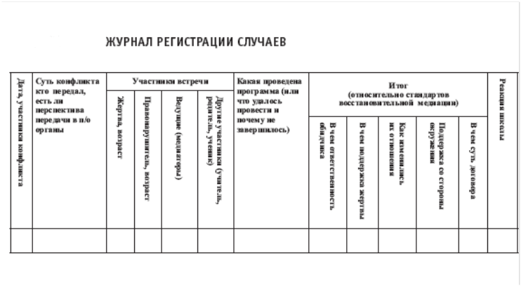

Приложение № 4
Регистрационная карта
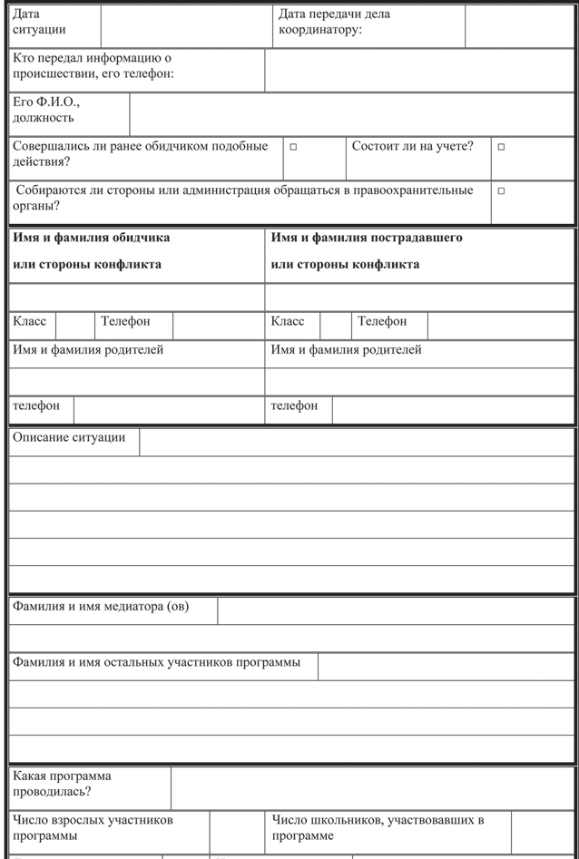

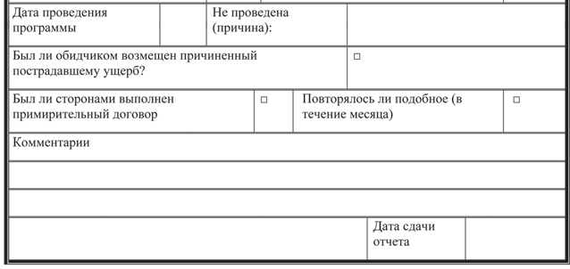
В местах, обозначенных квадратиками, ставятся «галочки ».

Приложение № 5
ПРИМИРИТЕЛЬНЫЙ ДОГОВОР
Участники восстановительной программы (медиации, круга сообщества, школьной конференции, семейной конференции) в лице:
____________________________________________________________
__________________________________________________________
провели личную встречу, на которой обсудили ситуацию, состоящую в том, что
_________________________________________________________
________________________________________________________
и пришли к следующим выводам (договоренностям):
________________________________________________________
_________________________________________________________
Проверять выполнение условий договора и уведомлять медиаторов об их успешном завершении будет
_________________________________________________________
__________________________________________________________
Встреча для аналитической беседы состоится (место, дата, время)
__________________________________________________________
Чтобы в дальнейшем подобное не повторилось, мы договорились сделать следующее.
___________________________________________________________
1. Мы понимаем, что копия данного договора может быть передана администрации и другим заинтересованным в решении лицам. Обсуждавшееся на примирительной встрече медиатор никому сообщать не будет.
2. Если это соглашение не будет выполнено, а у нас останутся проблемы, мы согласны вернуться на медиацию.
Фамилии, имена и подписи Дата
участников встречи

